Ilmo. Sr. Coordenador da Coordenadoria de Gestão de Recursos Humanos – SE
Nome  XXXXXXXXXXXXXXXXXXXXXXXXXX | RG  XXXXXXXXX
Estado Civil
XXXXXXXXXX

Residência: Logradouro, nº., bairro, município  RUA XXXXXXX, Nº XXXXX, BAIRRO XXXXXX – SÃO PAULO | CEP  XXXXXXXX
Telefone
(11) - XXXXXXXXX

Cargo / Função-atividade  PROFESSOR XXXXXXXXXXX | Subq-Tab-Quadro  XXX– XX - XXXXX | Padrão  XX/XX | Jornada  XXXXXX

Órgão de Classificação  EE XXXXXXXX | Município  SÃO PAULO

DIRETORIA DE ENSINO – Região Centro | Acumula cargo/função – atividade  X  sim Juntar ato Decisório não

Requer

Validação de Tempo de Contribuição para fins de Abono de Permanência.

Alega

FAZER JUS

Fundamento Legal

Documentos Anexados

OS NECESSÁRIOS

Declara que se trata de pedido inicial. SIM ( x ) NÃO ( )
Local / data  SÃO PAULO XX de XXXXX de 202X | Assinatura do Requerente

Protocolo nº | Data | Recebido por

Informação do (a)

Data | Assinatura
SECRETARIA DA EDUCAÇÃO / COORDENADORIA DE GESTÃO DE RECURSOS HUMANOS – 2012 – VII ANEXO-V-REQUERIMENTO

Orientações Básicas para o preenchimento do Requerimento de VTC para fins de Abono.

1 - Dados pessoais.
Devem serem preenchido exatamente como consta nos documentos pessoais. O endereço deve ser o mesmo constante no comprovante de endereço entregue à UE para evitar divergência com a SPPREV.
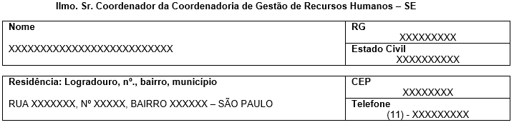

2 – Dados funcionais.
Campo cargo/função deve ser preenchido com o cargo em que se dará a aposentadoria,
O campo Subq-tab-Quadro, segue tabela abaixo para ser usada no preenchimento,
O campo Padrão deve ser preenchido com a faixa/nível conforme consta na SED e holerite do servidor, o mesmo para o campo Jornada.
Caso declare acumulação de cargo no campo “Acumula Cargo/função”, deverá anexar ao expediente o ato decisório e cópia do DOE.
Subq-tab-Quadro
Professor I/II efetivo : SQC- II- QM.
Professor OFA F: SQF – I – QM.
Diretor / Supervisor efetivo = SQ- II – QM.
ASE/AOE/SEC efetivo: SQC -III - QAE.
ASE/AOE OFA F: SQF-II-QAE.
AAE – SQC - III – QAE.

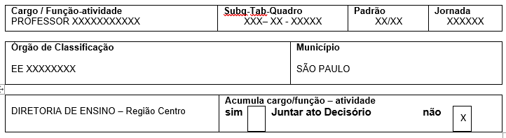

3 – Campo Requer, Alega, Fundamento Legal e Documentos Anexos:
Os referidos campos não necessitam ser alterados pois já estão preenchidos por padrão, qualquer alteração pode invalidar o pedido da Validação de Tempo de Contribuição.
Atenção: O Campo Fundamento Legal deve ficar em “Branco” pois a fundamentação legal em que se dará o abono somente será conhecida após a contagem e a ratificação da certidão de tempo.
Obs. Nesse momento o servidor está requerendo a “Validação de Tempo” e somente quando tiver a validação publicada em DOE, será notificada para preencher novo requerimento solicitando “Abono de Permanecia”.
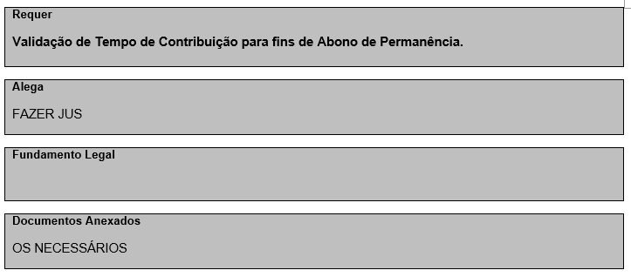

4 – Assinatura e Protocolo.
O interessado ver informar se o requerimento trata-se de pedido inicial de VTC ou Não, caso o servidor já tenha solicitado a VTC outras vezes junto ao processo. O servidor Deve datar corretamente o requerimento e assinar no campo “Assinatura do Requerente”
OBS. A contagem de tempo será feita contabilizando os dias trabalhado até a data de preenchimento do requerimento por parte do servidor.
O servidor que receber o requerimento do interessado deve datar e assinar o requerimento nos campos “Data” e “Recebido por” respectivamente.
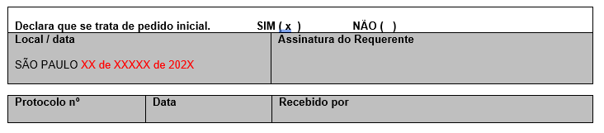

5 – Campo Informação:
O Diretor da Unidade Escolar devera datar e assinar o requerimento nos campos abaixo, não há necessidade de preencher o campo “Informação”.
